Primero, te falla porque te falta los async- await cuando llamas al método getProducts, segundo, no hace falta crear una estructura de producto, sino que haciendo const product = await this.getProducts(). Después hay un problema cuando genera el id autoincremental

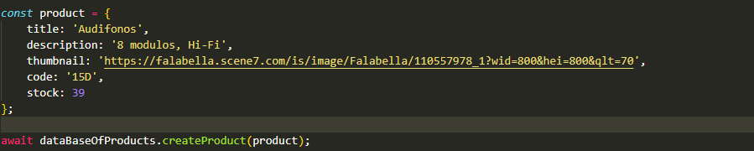

Exactoo, y manejas el objeto que vos le mandas y no uno preestablecido

Ahi encontré otro error, trata de nunca guardar algún parámetro como NULL, porque va a producir un error groso!!

De poder podes, pero no es una buena practica trabajar con variables en NULL, ya que si usas la variable null, se va a romper todo y te va a largar un error en consola!

En el caso de ser undefined, también deberías contemplarlo, ya que, por ejemplo, tenes un array de productos y haces products.find() se te va a romper ya que este es undefined

Exe, otra cosa es que en el archivo json, debes hacer un array de objetos, para que te funcione el tema del id incremental

Eso pasa ya que product es un objeto y no un array, para que funcione, debes meter los objetos guardados en el archivo .json en un array. Entonces te quedaría un array de objetos, el cual vas a poder trabajar con las funciones propias de los arrays

Directamente, modifica el json y encerrá en un array el objeto que tiene guardado

entonces cada vez que guarde un nuevo producto, va a generar un nuevo objeto dentro del array

en el json deberías tener lo siguiente: [ { objet1}, {objet2} ]

Normalmente se crea el array dentro del json manualmente, porque si lo volves a llamar, te va a generar varios arrays dentro del json, como hace con los object